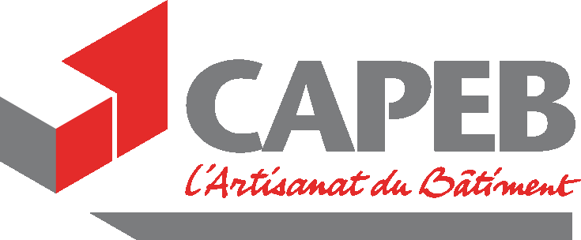 |  |  | 
Communiqué de presse
#Artisanat / #Bâtiment / #Prévention / #Enquête / #IRISST / @CNATPnationale / @preventionbtp
Nouvelle enquête sur la prévention des risques professionnels dans les entreprises artisanales du BTP et Paysage

Actions de prévention :
Les entreprises artisanales du BTP s’impliquent et ont une vision positive de la prévention

Paris, le 14 mars 2018 – La Confédération de l’artisanat et des petites entreprises du Bâtiment (CAPEB), la Chambre nationale de l'artisanat, des travaux publics et paysagistes (CNATP), l’Institut de recherche et d’innovation sur la santé et la sécurité au travail (IRIS-ST) et l’Organisme professionnel de prévention du bâtiment et des travaux publics (OPPBTP) dévoilent aujourd’hui les résultats d’une nouvelle enquête nationale consacrée à la prévention dans les entreprises artisanales du BTP. Cette enquête a pour vocation, d’une part, d’identifier les principales actions de prévention mises en place dans les entreprises artisanales ainsi que les moyens utilisés ; d’autre part, de mieux comprendre comment les chefs d’entreprise artisanale perçoivent la sécurité au travail.
Après une première étude en 2016 ayant permis d’identifier que les entreprises réalisant leur Document Unique étaient beaucoup moins nombreuses à formaliser le plan d’actions correspondant, cette nouvelle enquête révèle que si les entreprises artisanales ont globalement une vision positive des actions de prévention, elles ont souvent des difficultés à impliquer leurs salariés et ne formalisent pas toujours les actions de prévention mises en place. L’étude tend également à montrer que les entreprises adhérentes à la CAPEB et à la CNATP sont plus engagées en prévention que d’autres. Ces résultats sont aussi une occasion de présenter ici deux outils réalisés par l’OPPBTP, en partenariat avec la CAPEB et l’IRIS-ST, qui répondent très directement aux besoins des TPE : « Mon DOC Unique Prem’s » et « Prévention-BTP-en-direct ».
Pour télécharger les résultats complets de l’enquête, cliquez ici
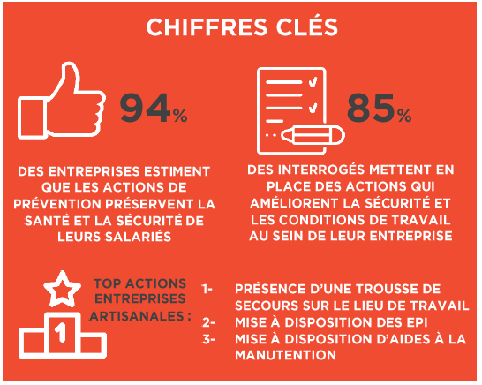
Les entreprises artisanales du BTP ont une perception positive des actions de prévention…
Les chefs d’entreprises du BTP interrogés dans le cadre de cette étude sont 94% à estimer que les actions de prévention permettent de préserver la santé et la sécurité des salariés de l’entreprise, 61% pensent qu’elles donnent une meilleure image de l’entreprise et fidélisent les salariés et 52% estiment qu’elles améliorent la performance globale de l’entreprise. Dans leur grande majorité, les entreprises artisanales sont donc convaincues du bienfondé des actions de prévention. Ces convictions se traduisent en actions : 85 % des entreprises artisanales interrogées déclarent mettre en place des actions visant à améliorer la sécurité et les conditions de travail au sein de leur entreprise et répondent ainsi à leurs obligations réglementaires.
… et mettent en place des actions de prévention au sein de leur structure…
Les entreprises artisanales mènent des actions très opérationnelles en matière de sécurité comme la mise à disposition des salariés d’Équipements de Protection Individuelle (89%) ou la présence d’aides à la manutention sur le lieu de travail (81%). Les entreprises artisanales ont donc tendance à investir dans du matériel et des équipements qui permettent d’améliorer la sécurité et les conditions de travail de leurs salariés.
À noter également, si la grande majorité des entreprises artisanales du BTP répondent à leurs obligations et assurent le suivi des visites médicales (94 %), remettent des EPI (85 %) à leurs salariés ou encore leur proposent des formations liées à la sécurité (68 %), on constate qu’elles sont moins nombreuses à s’intéresser à la vérification des produits dangereux (36 %) et au suivi des accidents du travail (45 %).
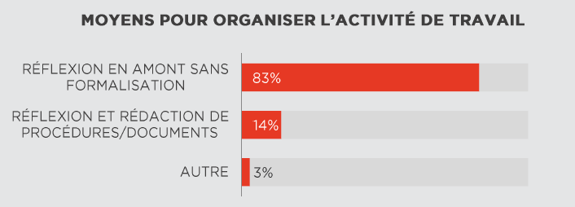 | … mais ne les formalisent pas toujours  La majorité des chefs d’entreprise artisanale ont tendances à réfléchir à l’organisation de leur activité de travail sans la formaliser.
Ces entreprises réalisent des actions de prévention mais ne les formalisent pas toujours car l’organisation d’une entreprise artisanale est différente d’une grande entreprise. En effet, un chef d’entreprise artisanale peut aisément voir ses salariés chaque matin et leur expliquer l’organisation de l’activité/de la journée, ces entreprises ont également tendance à réaliser des chantiers pour des particuliers qui demandent moins de formalisation.

Les chefs d’entreprise artisanale associent leurs salariés à l’activité de l’entreprise…
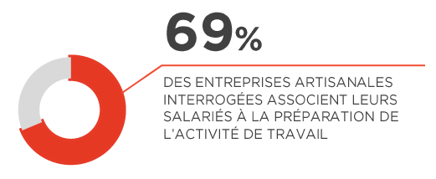 | Les chefs d’entreprise interrogés associent leurs salariés à l’activité de l’entreprise et 80% d’entre eux le font sous forme de discussions et d’échanges. Ces entreprises ont compris l’intérêt d’une démarche collective de prévention pour que celle-ci soit comprise et intégrée par le plus grand nombre.

… mais rencontrent des difficultés pour les impliquer sur les questions de santé et sécurité
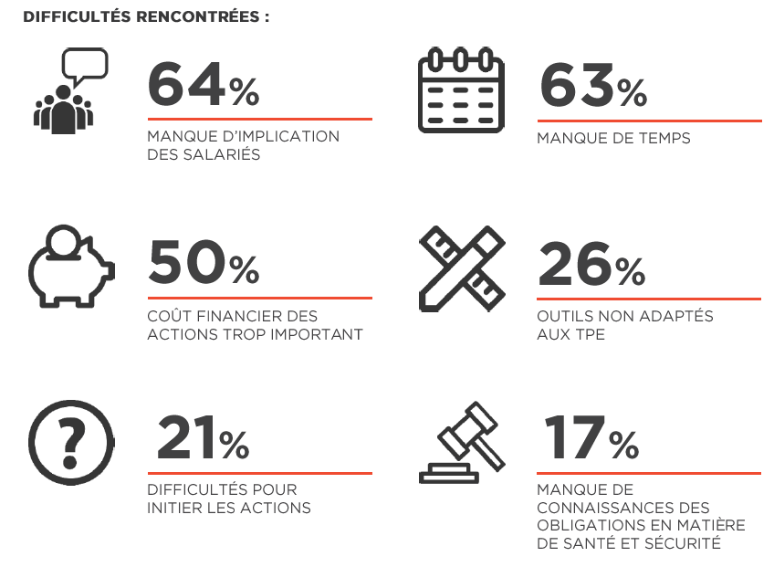 | 50 % des entreprises interrogées déclarent rencontrer des freins dans la mise en place des actions de santé et de sécurité au sein de leur structure et 64 % témoignent de difficultés à impliquer les salariés sur ces sujets. Parmi les autres sources de difficultés rencontrées figurent : le manque de temps (63 % contre 66 % en 2016) mais également les coûts financiers (50 %) ou encore la non adaptation des outils (26 %).

Patrick Liébus, président de la CAPEB, commente : « Cette enquête contredit une idée reçue, celle que les entreprises artisanales du bâtiment ne se soucient pas de la prévention. C’est bien cette idée que nous avancions lors des débats sur le compte-pénibilité. Or, nos entreprises œuvrent concrètement pour une meilleure prévention. Pour autant, elles ne formalisent pas toujours les actions de prévention mises en place. La cause de ces difficultés réside dans la taille et l’organisation de ces entreprises : dans les petites entreprises du BTP la relation du chef d’entreprise avec les salariés est davantage tournée vers la proximité et ce dernier s’implique directement dans l’application des mesures de prévention. Il faut donc des outils pour l’aider à impliquer ses salariés, c’est là que la CAPEB et la CNATP interviennent avec le concours de l’IRIS-ST et de l’OPPBT. »

Paul Duphil, Secrétaire Général de l’OPPBTP, ajoute : « Cette 2e étude réalisée avec IRIS-ST, la CAPEB et la CNATP auprès des entreprises artisanales sur leur perception des actions qu’elles mènent, confirme qu’un grand nombre d’entreprises artisanales font leur métier en intégrant des réflexes qui favorisent la prévention des risques. La nécessité de proposer des solutions très pratiques est confirmée, et nous mettons à disposition deux nouveaux services pour aider les entreprises artisanales dans leur quotidien. Nous nous félicitons de ce partenariat. Une 3e étude en 2018 est déjà programmée pour évaluer la satisfaction et l’usage de ces services par les entreprises artisanales. Notre partenariat se construit sur la durée. »

Françoise Despret, Présidente de la Chambre nationale de l'artisanat, des travaux publics et paysagistes (CNATP), conclut : « Cette étude montre que nos collègues artisans ont une vision positive de la prévention, y sont sensibles et mettent en place des actions, même si elles ne sont pas formalisées comme dans les grandes entreprises. Cela est remarquable, car les chefs d’entreprise n’ont pas forcément le temps de se préoccuper de ces questions, entre leurs chantiers et leurs obligations administratives. On voit aussi le rôle essentiel de nos syndicats CNATP et CAPEB et des organismes de prévention comme IRIS-ST et OPPBTP dans l’information des chefs d’entreprise. Ces points positifs doivent nous encourager à renforcer nos actions d’accompagnement des artisans par des outils adaptés, facilement utilisables sur les points essentiels de la prévention dans l’entreprise ».

Jean-Jacques Chatelain, trésorier de L'IRIS-ST explique : « Les chiffres sont positifs et montrent que les entreprises artisanales du BTP mettent en place des actions de prévention et répondent à leurs obligations réglementaires. Les mentalités ont évolué, les entreprises artisanales ne voient plus la prévention comme une simple contrainte réglementaire. Il faut poursuivre et développer l’accompagnement des petites entreprises et leur proposer des outils adaptés à leur métier, leur statut et à la taille de leur entreprise. »

Des enseignements pour alimenter l’avenir …

Les résultats de cette enquête prouvent que les entreprises artisanales mettent en place des actions de prévention, indépendamment de toutes obligations, argument que la CAPEB avait donné pour contrer l’obligation de gestion administrative très complexe du compte pénibilité dans sa forme initiale, inadaptée à la réalité du terrain. Mieux encore, les résultats montrent que les chefs d’entreprise ont une vision positive de la prévention, même s’ils ont du mal à impliquer leurs salariés sur les questions de santé et de sécurité. Il faut donc les aider et mieux les accompagner pour lever ces freins.

… et permettre la mise en place d’actions concrètes

Les enseignements de cette enquête permettront également à l’IRIS-ST et à l’OPPBTP d’agir concrètement pour aider les chefs d’entreprise artisanale du BTP à être encore plus performantes en tenant compte de leur quotidien via :

  - Des outils partageables avec les salariés, clés en main, simples, prêts à l’emploi pour aider le chef d’entreprise à expliquer à ses salariés l’importance de la prévention
  - Des actions en prévention associées à l’évaluation des risques et directement intégrées à leur métier et situation de travail
  - L’accompagnement et la sensibilisation des entreprises artisanales notamment sur l’affichage obligatoire, l’accueil sécurité, …
  - La recherche de canaux de diffusion inédits pour faire passer les messages de prévention (ex : fournisseurs, négoces, …)
  - Des réponses rapides, instantanées aux questions opérationnelles posées par les entreprises artisanales

Deux outils concrets : Mon DOC Unique-Prem’s & Prévention BTP en direct
 | Soutenu par la CAPEB, IRIS-ST, CNATP, l’OPPBTP vient d’offrir un nouvel outil en ligne www.mondocuniqueprems.fr pour faire ses premiers pas en prévention, il s’agit d’une sélection de conseils faciles à appliquer, et la possibilité de réaliser une évaluation sur les risques principaux.
L’outil permet de préciser les actions déjà menées par l’entreprise et les actions à venir, de façon simple, très visuelle et adapté à chaque métier.
 | C’est également, la mise à disposition d’une assistance www.preventionbtpendirect.fr
pour offrir des réponses immédiates aux questions de sécurité et prévention par 3 canaux de communication que sont le téléphone, le chat’ et un accès facilité à une base de connaissance de 400 questions/réponses

________________________________________________________________________
Méthodologie :
Enquête en ligne menée par mail sur la France entière auprès de 594 répondants en octobre 2017, chefs d’entreprise artisanale du BTP (445 répondants), conjoint(e)s d’artisan (104 répondants) ou autre (45 répondants), dans des entreprises de 1 à 19 salariés adhérentes à la CAPEB, la CNATP ou l’OPPBTP.
Seuls les questionnaires complétés dans leur intégralité ont été conservés pour l’analyse des résultats. Les résultats présentés sont calculés sur la base du nombre de répondants.

À propos de la CAPEB :
La CAPEB, Confédération de l’Artisanat et des Petites Entreprises du Bâtiment, est le syndicat patronal représentant l’artisanat du Bâtiment lequel dénombre :
- 419 486 entreprises employant moins de 20 salariés*, soit 98% des entreprises du Bâtiment**
- 630 994 salariés, soit 60 % des salariés du Bâtiment
- 55 334 apprentis, soit 79% des apprentis du Bâtiment
Qui réalisent 82,2 milliards d’euros de chiffre d’affaires, soit 64% du CA du Bâtiment
* Ce chiffre (419 486) ne comprend pas les 130 480 micro-entrepreneurs déclarant un CA au RSI
** Ces chiffres sont extraits de la nouvelle publication : « Les chiffres clés de l’artisanat du Bâtiment 2017 »
La CAPEB, www.capeb.fr, est aussi sur Twitter : https://twitter.com/capeb_fr

À propos d’IRIS-ST : (www.iris-st.org)
L’IRIS-ST (Institut de Recherche et d’Innovation en Santé et en Sécurité au Travail) créé en 2007 par la CAPEB et la CNATP, se consacre intégralement aux questions de prévention des risques dans l’artisanat du bâtiment. Grâce à sa connaissance du monde artisanal, l’IRIS-ST développe et met à disposition des artisans des solutions et des outils adaptés, en privilégiant une approche métier. Accompagner, informer, rechercher des équipements innovants, créer des outils ou encore mener des études ciblées sont autant d’actions réalisées par IRIS-ST, en partenariat avec de nombreux acteurs du secteur. L’IRIS-ST s’attache ainsi à apporter des réponses claires et opérationnelles aux artisans pour maîtriser les risques auxquels ils sont exposés.

À propos de l’OPPBTP
L’Organisme professionnel de prévention du bâtiment et des travaux publics (OPPBTP) a pour mission de contribuer à la promotion de la prévention des accidents du travail et des maladies professionnelles ainsi qu'à l'amélioration des conditions de travail auprès des professionnels du bâtiment et des travaux publics.
Chaque année, les 332 collaborateurs accompagnent les entreprises avec des actions de conseil, de formation et d’information à travers :
- 15 900 actions, accompagnement et diagnostics de CONSEIL auprès de 8 800 entreprises, à l’aide de services innovants : un outil d’évaluation des risques pratiques (Préval), une démarche et des solutions métier pour améliorer les conditions de travail (Démarche de progrès et Adapt BTP), … et le site www.preventionbtp.fr pour évaluer les risques en quelques clics, effectuer le suivi de son personnel et de son matériel et s’informer grâce à de nombreux outils pratiques à télécharger.
- La FORMATION de 18 000 professionnels du BTP grâce à 67 stages adaptés aux entreprises, répertoriés dans le catalogue Vision ; des formations pour les maîtres d’apprentissage, les étudiants et les acteurs de la prévention ainsi qu’un accompagnement pour bâtir des plans de formation.
- Des actions d’INFORMATION avec de multiples supports comme le magazine Prévention BTP qui compte 100 000 lecteurs chaque mois ; la newsletter de Prévention BTP avec 38 000 abonnés ; des affiches, des mémentos, des fiches prévention,… illustrés, en commande et téléchargeables sur le site ; 50 ouvrages et registres, 70 vidéos pédagogiques pour aiguiser son regard prévention ; des campagnes de communication nationales de sensibilisation (amiante, TMS, 100 minutes pour la vie, …). www.preventionbtp.fr !

À propos de la CNATP : (cnatp@cnatp.org)
La Chambre nationale de l’artisanat des Travaux publics et du Paysage (CNATP) défend les intérêts et promeut les entreprises artisanales des Travaux publics et du Paysage. On compte 63710 entreprises artisanales de Travaux publics et de Paysage (moins de 20 salariés), soit 96 % du total, réparti comme suit :
- 35260 entreprises de Travaux publics sont artisanales, soit 94 % du secteur,
- 28450 entreprises sont Paysagistes sont artisanales, soit 98 % du secteur.
Les effectifs salariés des entreprises artisanales de Travaux publics et du Paysage sont de 97300. Ces deux métiers regroupent plus de 20 activités.

Contacts presse :
Pour la CAPEB
Agence Hopscotch : Baptiste Romeuf - Tél : 01 58 65 00 45 – bromeuf@hopscotch.fr
CAPEB : Isabelle Planchais – Tél : 01 53 60 50 00 /77/81 et 06 08 56 78 06 – i.planchais@capeb.fr

Pour IRIS-ST
Mélanie BAUMEA – Tél : 01 53 60 51 41 – m.baumea@iris-st.org
Clémence RIGAUDEAU – Tél : 01 53 60 51 40 – c.rigaudeau@iris-st.org

Pour l’OPPBTP
Agence CLC Communications - 01 42 93 04 04
Anne Claire Berthomieu - ac.berthomieu@clccom.com et Jessica Djaba - j.djaba@clccom.com
OPPBTP - Solange Delpech - 01 46 09 26 76 - solange.delpech@oppbtp.fr

Pour la CNATP
Secrétaire Général de la CNATP : Pierre Boutaud (CNATP) 01 53 60 51 75 - 06 34 99 20 01 p.boutaud@cnatp.org

